|  |
| --- |
| **AVIS DE VALEUR** |

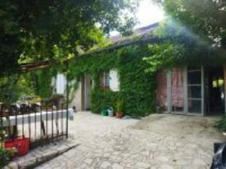 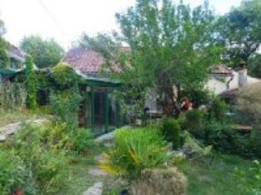 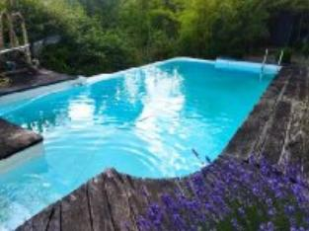

Je soussigné(e), Rémi RAZES, de la Sarl Quercy Transactions, 3, place Jean-Jacques Chapou, 46000 CAHORS (Lot), atteste par la présente avoir visité le 30 juillet 2024, un(e) Maison Ancienne sis Brouelles Levigne 46090 MAXOU appartenant à Mr Delcros Etienne

|  |
| --- |
| **Descriptif** |

Implantée au milieu de presque 9 ha ,maison en pierre de 100m² habitables incluant un studio de 21m² en rez de jardin.

un garage non attenant , et deux ruines en pierre complètent le bati.

En plain pied : terrasse, pièce à vivre avec cuisine ouverte , chambre , salle de bains et salle d'eau , véranda ouvrant sur une piscine à débordement.

Chauffe eau solaire , chauffage par pompe à chaleur complétée d'une chaudière fioul.

Double vitrage presque partout.

Assainissement non controlé .

Les informations sur les risques auquel ce bien est exposé sont disponibles sur le site Géorisques www.georisques.gouv.fr

Surface habitable environ : 100 m²

Parcelle n° 88 901 m²

Lot n°

|  |
| --- |
| **Maison Ancienne** |

* Rez de Jardin:
* Buanderie 18m²
* Cave 15m²
* Chaufferie avec salle d'eau 8m²
* Appartement studio 21 m²
* Rez de chaussée:
* Bureau 4,23m²
* Cellier 3m²
* Chambre 20m²
* Garage attenant à la maison 15m²
* Hall d'entrée 5m²
* Pièce à vivre 34m² avec cuisine ouverte
* Salle de bains 4m²
* Salle d'eau 6m²
* Terrasse 30m²
* Veranda 15m²
* WC
* Dépendances:
* Appentis 10m²
* Garage 20m²
* 2 Locals en ruine
* DPE:
* Consommation énergétique en énergie primaire non fourni
* Emission de gaz à effet de serre non fourni
* Chauffage:
* bois cheminée insert
* CC Fuel
* Pompe à chaleur
* Equipements divers:
* Fosse septique aucune information sur la conformité
* Production eau chaude chauffe eau solaire et chaffe eau classique
* Panneaux Solaires
* Fenêtres:
* Double vitrage sauf trois ouvertures
* Terrain:
* Arboré
* Piscine à débordement , filtration chlore
* Toiture:
* Tuiles à ressuivre

A l'issue de cette visite, j'ai évalué ce bien entre **150 000 €** (**CENT CINQUANTE MILLE EUROS**) et **155 000 €** (**CENT CINQUANTE CINQ MILLE EUROS**).

Cette évaluation a été donnée sur la base de l'état des prestations du bien, de sa situation, du marché immobilier à ce jour sur ce secteur et sous réserve du résultat favorable des expertises immobilières : termites, plomb, amiante, électricité, gaz, diagnostic de performance énergétique (DPE), assainissement.

Cet avis de valeur est indicatif et n'a pas de valeur d'expertise et ne peut engager notre responsabilité, n’étant pas en mesure de vérifier les éventuelles servitudes, nuisances, malfaçons ou autres troubles pouvant affecter la propriété et le reflet du marché immobilier actuel pouvant subir des fluctuations.

Cet avis de valeur a une durée de validité de six mois.

Pour servir et valoir ce que de droit,

Fait à Cahors, le 30 juillet 2024

RAZES Rémi